**Диагностика профессиональных компетенций:**

**учителя труда (технологии)**

**Инструкция по выполнению диагностической работы**

Диагностическая работа состоит из 8 заданий и 3 ситуационных задач («кейсы»). В ходе выполнения диагностической работы необходимо руководствоваться краткой инструкцией, которая прилагается к каждому заданию. При выполнении заданий можно пользоваться черновиком, который обязательно сдается организатору вместе с выполненной диагностической работой. Записи в черновике не учитываются при оценивании работы.

Максимальное время выполнения диагностической работы – 60 минут.

**Желаем успехов!**

**ПРЕДМЕТНАЯ ЧАСТЬ**

Задание 1. СООТНЕСИТЕ НАЗВАНИЯ ТЕХНОЛОГИЙ С СОДЕРЖАНИЕМ *(задание на установление соответствия):*

|  |  |  |
| --- | --- | --- |
| 1. | Гидропоника | разработка, создание, эксплуатация машин и устройств, запрограммированных на самостоятельное выполнение  конкретных задач; |
| 2. | Лазерная сварка | процесс изготовления деталей, который основан на  создании физического объекта по электронной модели путем добавления материала слой за слоем; |
| 3. | Робототехника | выращивание растений без почвы в водном питательном  растворе; |
| 4. | Аддитивные  технологии | направление науки и техники, развивающее применение  инженерных принципов в биологии и медицине; |
| 5. | Биоинженерия | направление науки, специализирующееся на разработке  и применении объектов, размер которых составляет от единиц до нескольких сотен нанометров; |
| 6. | Нанотехнологии | технология соединения материалов плавлением за счет  разогрева рабочей зоны лучом лазера. |

Задание 2. СООТНЕСИТЕ ОПРЕДЕЛЕНИЯ И ТЕРМИНЫ РАЗЛИЧНЫХ ВИДОВ ТВОРЧЕСКОЙ ДЕЯТЕЛЬНОСТИ *(задание на установление соответствия):*

|  |  |
| --- | --- |
| 1. Деятельность, порождающая нечто качественно новое и отличающееся неповторимостью, оригинальностью и общественно-исторической уникальностью | а)изобретательство; |
| 2. Разработка и обоснование модели материального объекта, в совокупности с документацией на её изготовление | б) творчество; |
| 3. Деятельность, в результате которой на основе научных знаний, технических достижений и теории решения изобретательских задач (ТРИЗ) создаются новые принципы действия и способы воплощения этих принципов в конструкциях инженерных объектов | в) моделирование;  г)конструирование; |
| 4. Разработка подробной схемы выполнения задуманного объекта (системы) и рабочих чертежей всех деталей и отдельных частей | д) проектирование. |

Задание 3. УСТАНОВИТЕ СООТВЕТСТВИЕ МЕЖДУ ТЕХНОЛОГИЧЕСКИМИ ОПЕРАЦИЯМИ И ПРИМЕНЯЕМЫМИ ДЛЯ ИХ ВЫПОЛНЕНИЯ ИНСТРУМЕНТАМИ *(задание на установление соответствия):*

|  |  |
| --- | --- |
| 1Пиление древесины 2Строгание древесины  3Точение древесины 4Опиливание древесины  5Пиление стали  6Сверление металла  7Точение стали | а) майзель;  б) проходной отогнутый правый резец  в) ручная цепная пила;  г) электродрель;  д) ножовка слесарная;  е) рашпиль;  ж) шерхебель. |

Задание 4. УКАЖИТЕ ЦИФРУ, КОТОРОЙ ОБОЗНАЧЕН КАРКАС 3D-ПРИНТЕРА

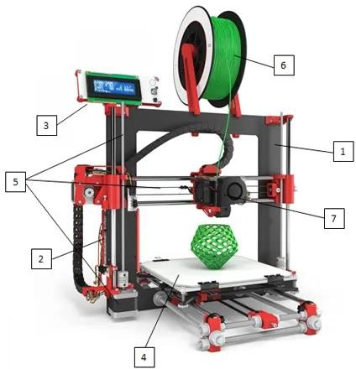В КОНСТРУКЦИИ FDM *(задание с единичным выбором ответа):*

Задание 5. ПРОЧИТАЙТЕ СБОРОЧНЫЙ ЧЕРТЕЖ ПО АЛГОРИТМУ *(задание открытого типа):*

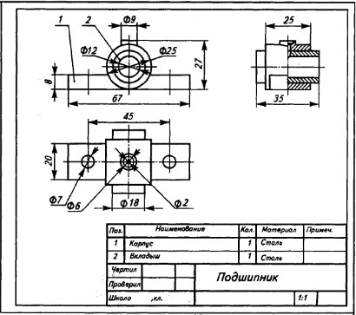

Задание 6. ЗАПОЛНИТЕ ПРОПУСК В ПРЕДЛОЖЕНИИ *(задание открытого типа):*

Степень владения работником профессиональным мастерством – это -_____ .

Задание 7. КАКОЕ ДЕЙСТВИЕ НЕОБХОДИМО СОВЕРШИТЬ НА ЭТАПЕ ВЫДВИЖЕНИЯ ИДЕИ ПРОЕКТА? *(задание с единичным выбором ответа)*

а) разработать чертежи выполняемого изделия;

б) разработать технологическую карту выполняемого проекта;

в) сформулировать тему проекта, собрать и проанализировать необходимую информацию;

г) оценить экономические и экологические свойства изделия.

Задание 8. НАПИШИТЕ НАЗВАНИЕ ПЕРЕДАЧИ, КОТОРАЯ ИСПОЛЬЗУЕТСЯ В МЕХАНИЗМЕ, ИЗОБРАЖЕННОМ НА ФОТОГРАФИИ? *(задание открытого типа)*

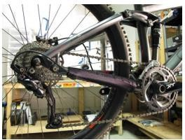

___________________________________________________________________

**МЕТОДИЧЕСКАЯ ЧАСТЬ**

*Решите ситуационную задачу («кейс»), выполнив представленное ниже задание. Ответ на задание запишите в БЛАНК ОТВЕТОВ.*

СИТУАЦИОННАЯ ЗАДАЧА («КЕЙС):

Учителю необходимо подготовиться к уроку технологии в соответствии с дидактическим материалом, представленным на страницах одного из школьного учебника.

**ЗАДАНИЕ:**

1. Укажите класс и тему урока технологии, на котором уместно использовать предложенные дидактические материалы.
2. Сформулируйте целевую установку данного урока: укажите его цель (с учетом места урока в решении задач данного курса технологии и школьного технологического образования в целом, возрастных и индивидуальных особенностей учащихся), обозначьте планируемые результаты, на достижение которых может быть ориентирован данный урок.
3. Укажите методический прием (приемы) / технологию, который(ую) уместно использовать на данном уроке при работе с комплексом представленных дидактических материалов или с отдельными его элементами для достижения поставленных целей. Кратко опишите, как Вы планируете его использовать.

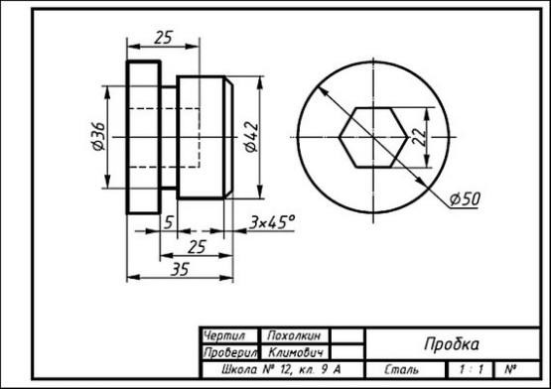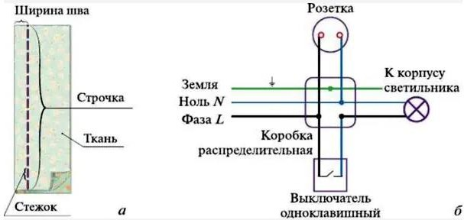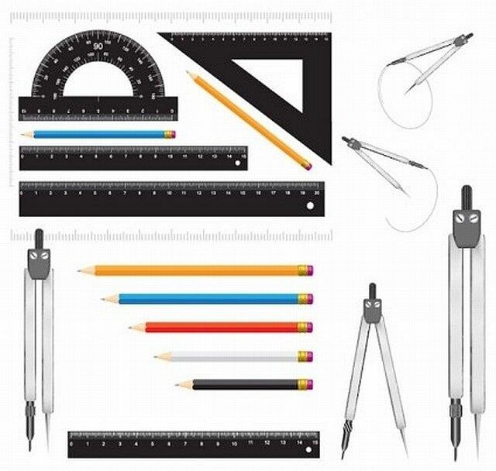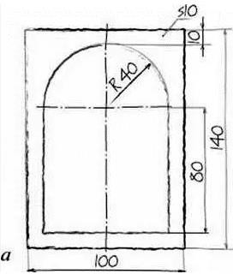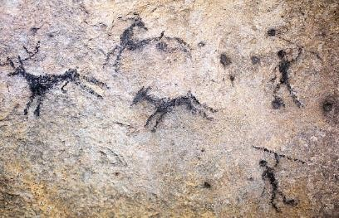 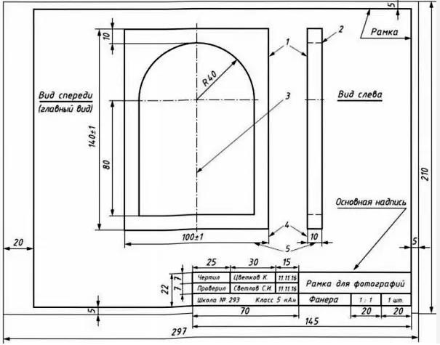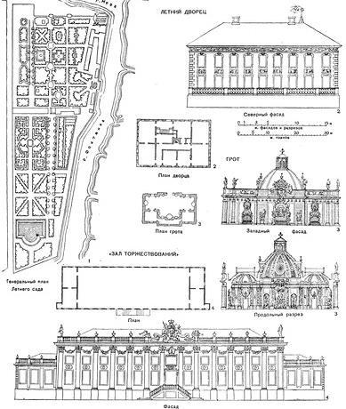

**БЛАНК ОТВЕТОВ**

**К ДЕМОНСТРАЦИОННОМУ ВАРИАНТУ ДИАГНОСТИЧЕСКОЙ РАБОТЫ**

**(категория участников: учителя технологии) ПРЕДМЕТНАЯ ЧАСТЬ**

**Задание 1.**

|  |  |  |  |  |  |
| --- | --- | --- | --- | --- | --- |
| 1 | 2 | 3 | 4 | 5 | 6 |
|  |  |  |  |  |  |

**Задание 2.**

|  |  |  |  |
| --- | --- | --- | --- |
| 1 | 2 | 3 | 4 |
|  |  |  |  |

**Задание 3.**

|  |  |  |  |  |  |  |
| --- | --- | --- | --- | --- | --- | --- |
| 1 | 2 | 3 | 4 | 5 | 6 | 7 |
|  |  |  |  |  |  |  |

**Задание 4.**

**Ответ:**

**Задание 5.**

Название изделия: ; Число наименований и количество, название деталей:

; Масштаб изображения: ; Изображения, представленные на сборочном чертеже:

;

Анализ геометрической формы каждой детали:

;

Виды соединения деталей в сборочной единице:

;

Габаритные размеры:

;

Условности и упрощения, использованные на сборочном чертеже:

.

**Задание 6.**

**Ответ:**

**Задание 7.**

**Ответ:**

**Задание 8.**

**Ответ:**

**МЕТОДИЧЕСКАЯ ЧАСТЬ**

Класс: Тема урока: Цель урока:

|  |  |  |
| --- | --- | --- |
| Планируемый результат | Средства обучения | Методический прием / технология и вариант его (ее) использования на  уроке |
|  |  |  |

***Благодарим за участие в диагностике профессиональных компетенций педагогических работников!***

Задания оцениваются по степени полноты и обоснованности ответа, соответствию профессиональному стандарту